**Bienvenue au Centre Nouvelle Vie !**

Si vous êtes parmi nous pour la première fois, nous sommes heureux de vous accueillir et nous prions que vous soyez béni et enrichi dans votre foi et dans l’amour de Jésus pour vous.

**Dimanche 31 Mars, 2024**

Ce matin nous célébrons la Fête de Pâques. P. Fern nous apporte un message à propos de ‘’La Résurrection’’.

Cette résurrection a le pouvoir de changer vos vies!

Soyons à l’écoute!

**Prédicateurs à venir**

**31 Mars P. Fern Richard Pâques**

**7 Avril Cody Guitard**

**14 Avril Robert Brockbank**

**21 Avril P. Greg Pyne**

**28 Avril P. Fern Richard**

**Étude Biblique Mercredi 7 :00 pm**

Nos Étude biblique ‘’La Nouvelle Vie en Christ Volume # 2’’ sont bien commencer et les livrets sont disponible sur la table des placiers. N’oubliez pas de vous en procurer un pour suivre les leçons.

**Étude Biblique avec Femmes Mercredi 1 :00 pm**

Les Études Bibliques avec les femmes continue toujours les mercredis à 1pm. Toutes les femmes sont invitées à venir connaitre le Seigneur encore plus profond!

**Cours Premier Soins**

Afin d’avoir des personnes au CNV qui pourrait être capable de donner les premiers soins en cas d’urgence ou de maladie, nous aimerions offrir de payer les frais à des personnes qui seraient intéressées de mettre à jour leur qualification ou prendre un cour premier soins. Si cela vous intéresse SVP contacter P. Fern.

**Retrait Francophone**

Lundi et mardi, le 8-9 avril, les pasteurs francophones des Maritime et Québec, sont tous invités à une retraite à Rimouski. L’invité spéciale sera notre Surintendant General Dr. David Wells.

Prions pour des appointement divins dans cette retraite!

**Ministère des Hommes !**

Notre prochain rendez-vous pour le ministère des hommes va prendre place, Vendredi le 26 avril à 8Am avec une dévotion et un déjeuner par la suite. Inviter des amis à nous joindre pour ces bons temps de discussion !!

* **Support financier, dîmes et offrandes – E-Transfert**

Merci à tous de continuer à supporter l’œuvre du Centre Nouvelle Vie financièrement. Le système E-TRANSFERT est toujours disponible. Vous n’avez qu’à envoyer votre don à cette adresse email : [donnercnv@gmail.com](mailto:donnercnv@gmail.com) . Pour toutes questions vous pouvez communiquer avec Anne Richard à l’adresse [wayneannerichard07@rogers.com](mailto:wayneannerichard07@rogers.com) ou 532-2039.

* **Auriez-vous un besoin de prière à partager?**

**Communiquer avec le Pasteur Fern et nous prierons ensemble !**

Prions pour la santé de ceux qui sont malades

Prions pour un réveil dans l’Acadie

Prions que Dieu protège nos enfants et nos écoles.

Prions pour Pasteur Luc et Valérie, Pasteur Fern et Claudette

Missionnaires : Église Nouvelle Espérance ; Dieppe, Cody et Kathy Guitard

**Notes prédication :**

**_________________________________________**

**__________________________________________________________________________________________________________________________________________________________________________________________________________________________________________________________________________________________________________________________________________________________________________________________**

**Bienvenu au Centre Nouvelle Vie**

**Une église pour la communauté**

**Dimanche 31 Mars, 2024**

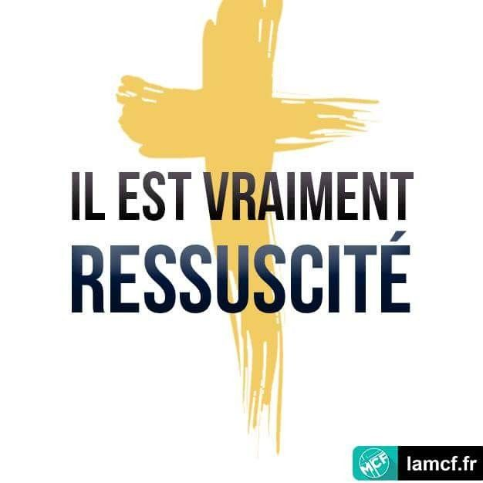

**Centre Nouvelle Vie**

**Jean 11 : 25-26**

‘’**Jésus lui dit: « C’est moi qui suis la résurrection et la vie. Celui qui croit en moi vivra, même s'il meurt; 26et toute personne qui vit et croit en moi ne mourra jamais. Crois-tu cela? »**

**Centre Nouvelle Vie**

23 Rue Grace, Shediac Cape, NB, E4P 3B7

Église 506-532-2836,

P. Luc 506-545-8799 P. Fern 506-381-0226

[lvpoir@nb.sympatico.ca](mailto:%20%20lvpoir@nb.sympatico.ca) fernclau4@outlook.com

[www.centrenouvellevie.ca](http://www.centrenouvellevie.ca)

Facebook : Église Centre Nouvelle Vie